Проектирование задачи
2.1 Организация данных
1. Входная информация:
Управление игроком (нажатия клавиш, клики мыши):
Реализация: обрабатываются через события SFML (sf::Event), такие как KeyPressed, MouseButtonPressed.
Пример: в Player:control() обрабатываются нажатия клавиш для движения.
Выбор уровней и действий в меню:
Реализация: через проверку позиции курсора и кликов (например, в Choice::run() или Menu::run()).
Загрузка уровней из файлов:
Реализация: файлы. tmx (или другие), которые парсятся в классе Level. Данные хранятся в структурах, таких как std::vector<Object>.
Структуры данных:
Для событий: используются встроенные механизмы SFML.
Для уровней: std::vector для хранения объектов карты.
2. Выходная информация
Это данные, которые игра передает игроку или сохраняет:
Графика и анимации:
Реализация: отрисовка через sf::Sprite и sf::Texture, которые загружаются из файлов (например, images/map.png).
Звуки и музыка:
Реализация: sf::Sound и sf::Music, загружаемые из .ogg или .wav файлов.
Сохранение прогресса:
Реализация: предполагается использование файлов (например, JSON или бинарных) для записи пройденных уровней или статистики.
Структуры данных:
Для графики: текстуры и спрайты SFML.
Для сохранений: файлы или простые структуры (struct PlayerSave { int level; int health; }).
3. Условно-постоянная информация
Это данные, которые редко меняются во время работы программы, но могут быть изменены при обновлении игры:
Ресурсы игры (текстуры, звуки, карты уровней):
Реализация: загружаются из файлов при старте (например, в конструкторах Animation, Menu, Level). Для ресурсов: sf::Texture, sf::SoundBuffer.
Для настроек: std::map<std::string, std::string> или специализированный класс.
2.2 Процессы (основные функции приложения)
1. Запуск и инициализация
Приложение начинается с инициализации графического окна и загрузки необходимых ресурсов (текстуры, звуки, шрифты). Происходит проверка наличия файлов конфигурации и сохранений. Если файлы отсутствуют, создаются стандартные настройки.
2. Воспроизведение вступительной анимации
После инициализации запускается анимация загрузки, которая длится фиксированное время. В этот момент подгружаются дополнительные ресурсы, необходимые для работы меню и уровней.
3. Работа главного меню
Пользователь попадает в главное меню, где доступны три основные опции:
- Начать игру – переход к выбору уровня.
- Об авторе – отображение информации о разработчике.
- Выход – завершение работы приложения.
Обработка выбора происходит через отслеживание кликов мыши или нажатий клавиш.
4. Выбор уровня
После выбора пункта "Начать игру" пользователь переходит в меню выбора уровня, где представлено пять вариантов. Каждый уровень загружается из отдельного файла карты. При нажатии на уровень игрока переносит в сам уровень.
5. Загрузка и выполнение игрового уровня
После выбора уровня происходит:
- Загрузка карты и расстановка объектов (платформы, враги, точки спавна).
- Создание игрового персонажа и его размещение в стартовой точке.
- Запуск игрового цикла, включающего обработку ввода, физику, коллизии и отрисовку.
6. Обработка игрового процесса
В течение уровня выполняются следующие процессы:
- Управление персонажем – перемещение, прыжки, взаимодействие с объектами.
- Физика и коллизии – проверка столкновений с платформами, врагами и другими объектами.
- Логика врагов – патрулирование, атака, реакции на игрока.
- Отрисовка графики – обновление спрайтов, анимаций, эффектов.
- Проверка условий победы/поражения – достижение финиша, потеря всех жизней.
7. Работа игрового меню (пауза)
Во время уровня игрок может открыть меню паузы, где доступны:
- Продолжить – возврат к игре.
- Рестарт – перезапуск уровня.
- Выход в меню – завершение текущей игры и переход в главное меню.
8. Завершение уровня
При успешном прохождении уровня:
- Обновляется прогресс (если система сохранений реализована).
- Игрок возвращается в меню выбора уровней.
При поражении:
- Предлагается рестарт уровня или выход в меню.
9. Завершение работы приложения
При выходе из игры освобождаются ресурсы, и закрывается графическое окно.
Заключение
Данный алгоритм обеспечивает четкую структуру работы приложения, начиная от инициализации и заканчивая завершением игры. Все процессы взаимосвязаны и направлены на создание плавного и удобного игрового опыта.
2.3 Описание внешнего пользовательского интерфейса
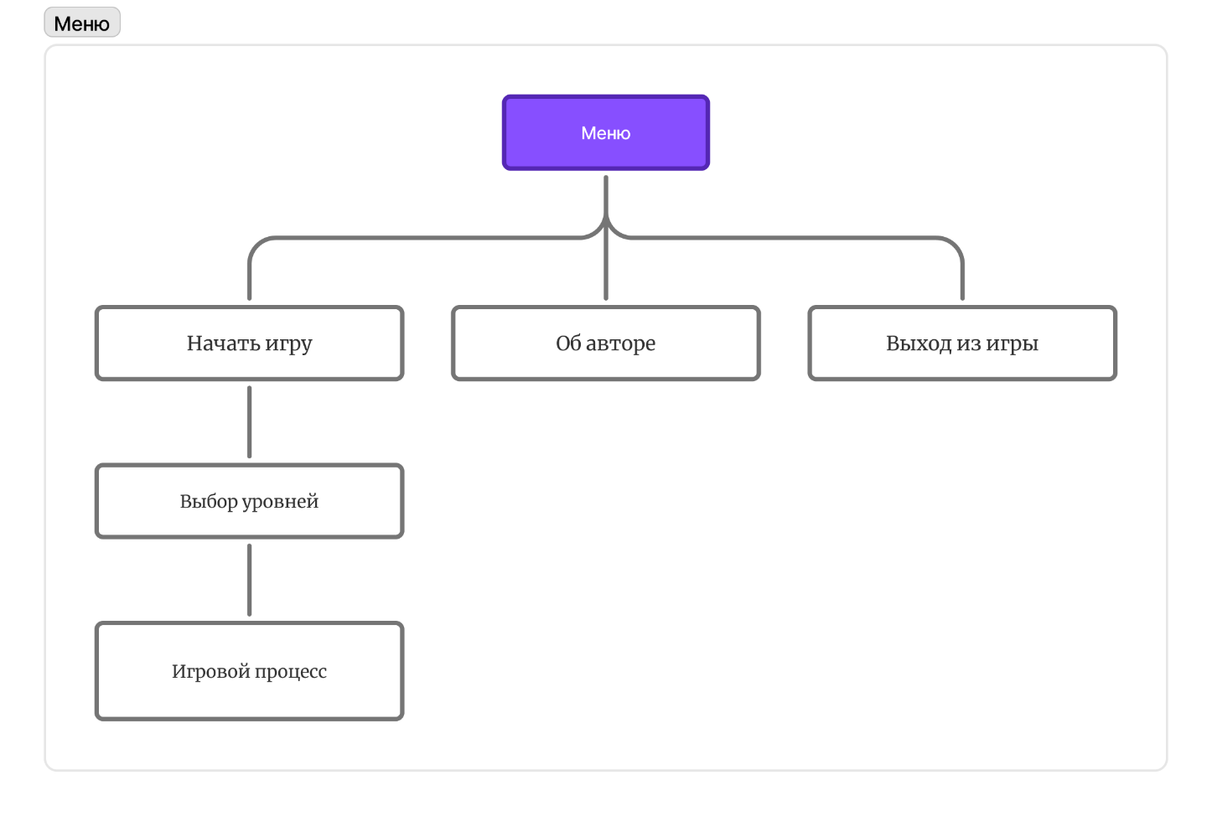

Описание интерфейсов игры
1. Заставка
Заставка представляет собой короткую анимацию, которая воспроизводится при запуске игры. Она служит визуальным вступлением, создающим атмосферу и подготавливающим игрока к основному меню. Анимация состоит из последовательности кадров с плавным затуханием в конце. В этот момент также запускается фоновая музыка, которая продолжает играть в главном меню.
2. Главное меню
Главное меню выполнено в стилистике игры и содержит три основные кнопки:
- «Играть» (Play) – переход к выбору уровня.
- «Об авторе» (About) – открытие экрана с информацией о разработчике.
- «Выход» (Exit) – закрытие игры.
Интерфейс интерактивен: при наведении на кнопки воспроизводится звуковой эффект, а их внешний вид меняется (подсветка или анимация). Меню также включает фоновую анимацию, которая делает его более динамичным.
3. Экран «Об авторе
Этот раздел содержит краткую информацию о создателе игры, возможны благодарности или ссылки на дополнительные ресурсы. Интерфейс минималистичен: основной текст и кнопка «Назад», которая возвращает игрока в главное меню.
4. Меню выбора уровней
Игроку предлагается пять уровней, каждый из которых представлен в виде отдельной интерактивной иконки. При наведении на уровень:
- Воспроизводится звуковой эффект.
- Иконка подсвечивается или анимируется.
В верхней части экрана расположена кнопка «Назад», позволяющая вернуться в главное меню. После выбора уровня начинается загрузка игрового процесса.
5. Игровое меню
Во время игры по нажатию клавиши ESC открывается меню паузы с тремя опциями:
- «Продолжить» – возврат к игре.
- «Заново» – перезапуск текущего уровня.
- «Выход в меню» – завершение уровня и переход в главное меню.
Меню затемняет игровой фон для лучшей читаемости, а кнопки реагируют на наведение курсора.
Заключение
Интерфейсы игры выдержаны в едином стиле и обеспечивают интуитивно понятное взаимодействие. Анимации, звуковые эффекты и визуальная обратная связь делают навигацию удобной и приятной для игрока.

